Resolución del Pleno del Instituto de Transparencia, Acceso a la Información Pública y Protección de Datos Personales del Estado de México y Municipios, con domicilio en Metepec, Estado de México, a dieciocho de diciembre de dos mil diecinueve.

VISTO el expediente electrónico formado con motivo del recurso de revisión número 07915/INFOEM/IP/RR/2019, interpuesto por el C. XXXXXXXXX en lo sucesivo El Recurrente, en contra de la respuesta de la Universidad Politécnica de Cuautitlán Izcalli, en lo subsecuente El Sujeto Obligado, se procede a dictar la presente resolución.

A N T E C E D E N T E S D E L A S U N T O

PRIMERO. De la Solicitud de Información.
Con fecha diecisiete de septiembre de dos mil diecinueve, El Recurrente, presentó a través del Sistema de Acceso a la Información Mexiquense (SAIMEX) ante El Sujeto Obligado, la solicitud de acceso a la información pública, registrada bajo el número de expediente 00055/UPCI/IP/2019, mediante la cual solicitó información en el tenor siguiente:

“En mi solicitud anterior la Ing Karen Guadalupe Santos Cruz me pidio que diera copia de mi INE y una foto pero ya lei el artículo con el que me lo pidio y no dice nada que estoy obligado a dar mis datos personales entonces lo hizo para intimidarme??! Para saber donde vivo e ir a buscarme??? Por preguntar como se gastan el dinero publico en sus amigos y sus paseos? En que articulo de esa ley dicen puede hacer eso??”[Sic]

MODALIDAD DE ENTREGA: A través del SAIMEX.

SEGUNDO. De la respuesta del Sujeto Obligado
En el expediente electrónico SAIMEX, se aprecia que el día nueve de octubre del año dos mil diecinueve, El Sujeto Obligado dio respuesta a la solicitud de información en los siguientes términos:

“Folio de la solicitud: 00055/UPCI/IP/2019

La plataforma nacional de Sistema de Acceso a la Información Mexiquense, es de uso exclusivo para atender solicitudes en materia de acceso a la información pública y rendición de cuentas fundamentadas. Es necesario que especifique datos del paseo que menciona para poder brindarle la información necesaria, como lugar y dirección, fecha, hora, asistentes, etc.

ATENTAMENTE
Ing. Karen Guadalupe Santos Cruz”

TERCERO. Del recurso de revisión.
Inconforme con la respuesta del Sujeto Obligado, El Recurrente interpuso el recurso de revisión, en fecha nueve de octubre de dos mil diecinueve, el cual fue registrado en el sistema electrónico con el expediente número 07915/INFOEM/IP/RR/2019, en el cual arguye, las siguientes manifestaciones:

- Acto Impugnado:
“pregunte que en que artículo de la ley de transparencia y acceso a la información decía que la ingeniera Karen Guadalupe Santos Cruz me podía solicitar mi INE y con que intención lo hizo y su respuesta no tiene nada que ver con mi solicitud” [sic]

- Razones o Motivos de Inconformidad:
“Porque me contesto la Ing Karen Guadalupe Santos Cruz algo que le dije en otra solicitud, si no sabe hacer este trabajo tan sencillo que es compartir información pública asi como ella lo dice en su respuesta por que la siguen poniendo a ella a contestar??? Se equivoca una y otra y otra vez y ya parece que esto no tiene seriedad... No hay alguna autoridad que revise o regule esto???” [sic]

CUARTO. Del turno del recurso de revisión.
Medio de impugnación que le fue turnado a la Comisionada Zulema Martínez Sánchez, por medio del sistema electrónico en términos del arábigo 185, fracción I, de la Ley de Transparencia y Acceso a la información Pública del Estado de México y Municipios, del cual recayó acuerdo de admisión en fecha quince de octubre del año en curso, determinándose en él, un plazo de siete días para que las partes manifestaran lo que a su derecho corresponda en términos del numeral ya citado.

QUINTO. De la etapa de instrucción.
Así, una vez abierta la etapa de instrucción, se destaca que el Recurrente no presentó sus manifestaciones y alegatos. Asimismo, el Sujeto Obligado omitió rendir su Informe Justificado como se observa en la siguiente imagen:


SEXTO. Del cierre de instrucción.
Así, una vez transcurrido el término legal, se decretó el cierre de instrucción en fecha veintinueve de octubre de dos mil diecinueve, en términos del artículo 185 Fracción VI de la Ley de Transparencia y Acceso a la Información Pública del Estado de México y Municipios, iniciando el término legal para dictar resolución definitiva del asunto.

SÉPTIMO. De la ampliación del término para resolver.
En fecha veintiocho de noviembre de dos mil diecinueve, se amplió el término para resolver el presente recurso de revisión en términos del artículo 181 párrafo tercero de la Ley de Transparencia y Acceso a la Información Pública del Estado de México y Municipios por un plazo de quince días hábiles.

C O N S I D E R A N D O
PRIMERO. De la competencia.
Que este Instituto de Transparencia, Acceso a la Información Pública y Protección de Datos Personales del Estado de México, es competente para conocer y resolver el presente recurso de revisión interpuesto por El Recurrente conforme a lo dispuesto en los artículos 6, apartado A, fracción IV de la Constitución Política de los Estados Unidos Mexicanos, 5, párrafos vigésimo segundo, vigésimo tercero y vigésimo cuarto fracción IV de la Constitución Política del Estado Libre y Soberano de México, 1, 2 fracción II, 13, 29, 36 fracciones II y III, 176, 178, 179 fracción I, 181 párrafo tercero, 182, 185, 188 y 194 de la Ley de Transparencia y Acceso a la Información Pública del Estado de México y Municipios, 9 fracciones I, XXIV, 11 y 14 fracción I del Reglamento Interior del Instituto de Transparencia, Acceso a la Información Pública y Protección de Datos Personales del Estado de México.

SEGUNDO. Sobre los alcances del recurso de revisión.
Derivado de la impugnación realizada, es preciso e importante señalar que el recurso de revisión inmerso en la Ley de Transparencia vigente en la entidad, tiene el fin y alcance que señalan los numerales 176, 179, 181 párrafo cuarto, 194 y 195 y demás aplicables de la Ley de Transparencia y Acceso a la Información Pública del Estado de México y Municipios vigente, el cual será analizado conforme a las actuaciones que obren en el expediente electrónico, con la finalidad de reparar cualquier posible afectación al derecho de acceso a la información pública y garantizando el principio rector de máxima publicidad.

TERCERO. Del estudio de las causas de improcedencia y sobreseimiento.
Es menester resaltar que en el procedimiento de acceso a la información pública y de los medios de impugnación de la materia, se advierten diversos supuestos de procedibilidad que deben estudiarse con la finalidad de dar cumplimiento a los principios de legalidad y objetividad inmersos en el artículo 9, de Ley de Transparencia y Acceso a la Información Pública del Estado de México y Municipios, en correlación con la seguridad jurídica que debe generar lo actuado ante este Organismo garante.

Siendo una facultad legal entrar al estudio de las causas de improcedencia que hagan valer las partes o que se adviertan de oficio por este Resolutor; presupuestos procesales de inicio o trámite de un proceso que dotan de seguridad jurídica las resoluciones emitidas por este organismo colegiado, máxime que se trata de una figura procesal adoptada en la ley de la materia, la cual permite dilucidar alguna causal que impida el estudio y resolución de un asunto en su fondo, cuando una vez admitido el recurso de revisión se advierta una causa de improcedencia que permita sobreseerlo.
Estudio de causales de improcedencia que no son incompatibles con el derecho de acceso a la justicia, ya que éste no se coarta por regular causas de improcedencia y sobreseimiento con tales fines.

En primer término es necesario hacer alusión a las solicitudes de información ya que de ellas deriva por un lado al procedimiento de acceso a la información ante el sujeto obligado, y por otro lado la materia sobre la que versara el recurso de revisión ante este Órgano Garante; se resalta la innegable necesidad de interpretar el texto de las solicitudes, porque no se podría entender el derecho de acceso a la información sin la existencia de solicitudes de información a la luz de su interpretación ya que ésta es la fuente de la materia objeto de la transparencia específica en cada recurso de revisión; es decir, no podemos establecer una materia o un tema como objeto de derecho de acceso a la información, si de la solicitud no se entiende o no se precisan temas o materias objetivas; por ello es de notoria importancia el trabajo de interpretación que se le dé a las solicitudes de información, ya que el sujeto obligado puede considerar una circunstancia en particular diversa a la que el particular objetivamente requiere.

Ya que el planteamiento del problema es de toral importancia, a efecto de determinar la intención o voluntad del Recurrente a la luz de la interpretación de las solicitudes de información, y que puede generar de forma objetiva y material el sujeto obligado que se relacione con esa intención, respecto del presente asunto se realiza a continuación.
Ahora bien, se procede al análisis del presente recurso, así como al contenido íntegro de las actuaciones que obran en el expediente electrónico, para así estar en posibilidad este Órgano Colegiado de dictar el fallo correspondiente conforme a derecho, tomando en consideración los elementos aportados por las partes y apegándose en todo momento al principio de máxima publicidad consagrado en nuestra Constitución Federal, Local y demás leyes aplicables en la materia, así como en los tratados internacionales en los que el Estado Mexicano sea parte, en concordancia con el párrafo tercero del artículo 1, de la Constitución Federal y el diverso 8, de la Ley de Transparencia local.

La Ley de Transparencia de la entidad, en su artículo 192, contempla la figura jurídica del sobreseimiento, y específicamente en sus hipótesis inmersas en las fracciones III y IV, refieren que se sobreseerá el asunto cuando El Sujeto Obligado responsable del acto lo modifique o revoque de tal manera que el recurso de revisión quede sin materia o admitido el recurso de revisión, aparezca alguna causal de improcedencia en los términos de la presente Ley.

Bajo esa línea, con la finalidad de determinar si se modificó o revocó el acto u omisión del Sujeto Obligado, para el efecto de que quede sin materia el recurso de revisión, es necesario realizar una valoración de la información remitida y determinar si dicha consecuencia se subsume en el presupuesto procesal que establecen las fracciones III y IV, del artículo 192, de la Ley de Transparencia y Acceso a la Información Pública del Estado de México y Municipios, a efecto de generar certeza jurídica sobre la satisfacción del derecho de acceso a la información accionado por el particular, sirviendo para tales efectos las siguientes líneas argumentativas.

Así, tenemos en un primer plano de estudio el texto de la solicitud de información, plasmada por el Recurrente, ello a efecto de poder determinar la materia de la solicitud de información que nos ocupa, así el particular requiere lo siguiente:
“En mi solicitud anterior la Ing Karen Guadalupe Santos Cruz me pidio que diera copia de mi INE y una foto pero ya lei el artículo con el que me lo pidio y no dice nada que estoy obligado a dar mis datos personales entonces lo hizo para intimidarme??! Para saber donde vivo e ir a buscarme??? Por preguntar como se gastan el dinero publico en sus amigos y sus paseos? En que articulo de esa ley dicen puede hacer eso?? “(sic)

Ahora bien, en respuesta a la los requerimientos formulados por el particular, el sujeto obligado emitió su respuesta, en la cual, medularmente señaló que la plataforma nacional de Sistema de Acceso a la Información Mexiquense, es de uso exclusivo para atender solicitudes en materia de acceso a la información pública y rendición de cuentas fundamentadas.

Precisado lo anterior, debemos destacar que, en dicha solicitud se observa en primer lugar que la información fue formulada parcialmente a través de planteamientos en donde no se identifica un documento en específico, en segundo lugar, se aprecia que en la misma se vierten manifestaciones subjetivas que no pueden ser atendidas mediante el Derecho de Acceso a la Información, es decir, no existe materia de derecho de acceso a la información sobre la que el sujeto obligado pueda entregar información alguna, ello es así porque el Recurrente refiere: “…lo hizo para intimidarme??! (…), Para saber donde vivo e ir a buscarme???, (…) Por preguntar como se gastan el dinero publico en sus amigos y sus paseos? En que articulo de esa ley dicen puede hacer eso?? …”, (sic) lo que supone que el sujeto obligado lleve a cabo un pronunciamiento especifico, contestando a dos interrogantes “el cómo y el por qué”, respecto de una cuestión instrumentada en diverso procedimiento administrativo, de lo cual, no existe ordenamiento jurídico que imponga tal obligación.

Bajo éste tenor cabe aclarar que cuando los planteamientos que formulen los particulares se pueda colmar con la entrega de documentos que los Sujetos Obligados generen, posean o administren en ejercicio de sus atribuciones, se está en presencia del derecho fundamental de acceso a la información, previsto en el artículo 6, Apartado A, fracción IV de la Constitución Política de los Estados Unidos Mexicanos, el cual deberá garantizarse ordenando la entrega de tales documentales, siempre y cuando éstas sean de acceso público.

Sirve de sustento a lo anterior, el Criterio 028-10 emitido por el Pleno del entonces llamado Instituto Federal de Acceso a la Información y Protección de Datos, ahora Instituto Nacional de Transparencia, Acceso a la Información y Protección de Datos Personales que establece que se deberá garantizar el acceso a la información contenida en documentos que los sujetos obligados generen, obtengan, adquieran, transformen o conserven por cualquier título; que se entienden como cualquier registro que documente el ejercicio de las facultades o la actividad de los sujetos obligados sin importar su fuente o fecha de elaboración aunque el particular lleve a cabo una solicitud de información sin identificar de forma precisa la documentación, el Sujeto obligado deberá hacer entrega del mismo al solicitante mismo que a continuación se cita:

“Cuando en una solicitud de información no se identifique un documento en específico, si ésta tiene una expresión documental, el sujeto obligado deberá entregar al particular el documento en específico. La Ley Federal de Transparencia y Acceso a la Información Pública Gubernamental tiene por objeto garantizar el acceso a la información contenida en documentos que los sujetos obligados generen, obtengan, adquieran, transformen o conserven por cualquier título; que se entienden como cualquier registro que documente el ejercicio de las facultades o la actividad de los sujetos obligados sin importar su fuente o fecha de elaboración. En este sentido, cuando el particular lleve a cabo una solicitud de información sin identificar de forma precisa la documentación específica que pudiera contener dicha información, o bien pareciera que más bien la solicitud se constituye como una consulta y no como una solicitud de acceso en términos de la Ley Federal de Transparencia y Acceso a la Información Pública Gubernamental, pero su respuesta puede obrar en algún documento, el sujeto obligado debe dar a la solicitud una interpretación que le dé una expresión documental. Es decir, si la respuesta a la solicitud obra en algún documento en poder de la autoridad, pero el particular no hace referencia específica a tal documento, se deberá hacer entrega del mismo al solicitante.”

Inconforme con la respuesta emitida por El Sujeto Obligado, El Recurrente interpuso el presente recurso de revisión, señalando como motivos de inconformidad, “Porque me contesto la Ing Karen Guadalupe Santos Cruz algo que le dije en otra solicitud, ¿¿¿si no sabe hacer este trabajo tan sencillo que es compartir información pública asi como ella lo dice en su respuesta por que la siguen poniendo a ella a contestar??? Se equivoca una y otra y otra vez y ya parece que esto no tiene seriedad... No hay alguna autoridad que revise o regule esto???” (Sic).

Visto lo anterior, podemos concluir que la respuesta emitida por El Sujeto Obligado se encuentra encaminada a determinar que de la solicitud de información, no se pretende acceder a documento alguno, sino a que se realice un pronunciamiento sobre cuestionamientos planteados por El Recurrente.

Así las cosas, este órgano colegiado en ejercicio de las atribuciones conferidas en la Ley de Transparencia y Acceso a la Información Pública del Estado de México y Municipios y de los principios rectores de la función garante en términos de lo dispuesto en las fracciones IV y VI, del artículo 9, del mismo ordenamiento legal, se conmina a este Resolutor a apegarse a los principios de imparcialidad y legalidad, el primero de ellos consistente en una cualidad de ésta Autoridad para que sus actuaciones sean ajenas o extrañas a los intereses de las partes en la controversia resolviendo sin favorecer a ninguna de ellas y el segundo de ellos la obligación de ajustar su actuación fundando y motivando las resoluciones y actos en las normas aplicables.

De lo anterior, este Resolutor en aras de tutelar el derecho de acceso a la información de los particulares, tiene la obligación de apegarse en todo momento a lo que dispone la Ley de Transparencia y Acceso a la Información Pública del Estado de México y Municipios garantizando los principios de imparcialidad y legalidad en el procedimiento de impugnación y resolución del recurso planteado, por lo que bajo tal guisa es menester precisar que la naturaleza del derecho de acceso a la información impide que se dé contestación a requerimientos que conllevan al pronunciamiento específico de interrogantes sobre variados temas, se brinde una asesoría legal o se requiera una consulta específica mediante el SAIMEX, resultando inconcuso que su solicitud de información es improcedente porque el requerimiento consiste en un pronunciamiento sobre cuestionamientos derivados de juicios subjetivos por parte del Recurrente, sin que se requiriera específicamente un documento al cual deseara acceder que permitiera al Sujeto Obligado localizarlo y en su caso ponerlo a su disposición.

En sustento a lo anterior, cobra aplicación lo establecido por el artículo 6 apartado A fracciones I, II y III de la Constitución Política de los Estados Unidos Mexicanos que a la letra señalan:

“Artículo 6o.
[...]
A. Para el ejercicio del derecho de acceso a la información, la Federación y las entidades federativas, en el ámbito de sus respectivas competencias, se regirán por los siguientes principios y bases:

I. Toda la información en posesión de cualquier autoridad, entidad, órgano y organismo de los Poderes Ejecutivo, Legislativo y Judicial, órganos autónomos, partidos políticos, fideicomisos y fondos públicos, así como de cualquier persona física, moral o sindicato que reciba y ejerza recursos públicos o realice actos de autoridad en el ámbito federal, estatal y municipal, es pública y sólo podrá ser reservada temporalmente por razones de interés público y seguridad nacional, en los términos que fijen las leyes. En la interpretación de este derecho deberá prevalecer el principio de máxima publicidad. Los sujetos obligados deberán documentar todo acto que derive del ejercicio de sus facultades, competencias o funciones, la ley determinará los supuestos específicos bajo los cuales procederá la declaración de inexistencia de la información.
II. La información que se refiere a la vida privada y los datos personales será protegida en los términos y con las excepciones que fijen las leyes.

III. Toda persona, sin necesidad de acreditar interés alguno o justificar su utilización, tendrá acceso gratuito a la información pública, a sus datos personales o a la rectificación de éstos.” (sic)

Dispositivo constitucional que regula que toda información en posesión de cualquier autoridad es pública y sólo podrá ser reservada por interés público y seguridad, es decir, entendiéndose como aquella que posea al momento de la solicitud, sin que se conmine a su generación derivado de una solicitud de información en específico que conlleve a realizar un procesamiento o investigaciones de la información.

Lo anterior se concatena con lo establecido en los artículos 4 y 12, de la Ley de Transparencia y Acceso a la Información Pública del Estado de México y Municipios, los cuales esgrimen:

Artículo 4. El derecho humano de acceso a la información pública es la prerrogativa de las personas para buscar, difundir, investigar, recabar, recibir y solicitar información pública, sin necesidad de acreditar personalidad ni interés jurídico.

Toda la información generada, obtenida, adquirida, transformada, administrada o en posesión de los sujetos obligados es pública y accesible de manera permanente a cualquier persona, en los términos y condiciones que se establezcan en los tratados internacionales de los que el Estado mexicano sea parte, en la Ley General, la presente Ley y demás disposiciones de la materia, privilegiando el principio de máxima publicidad de la información. Solo podrá ser clasificada excepcionalmente como reservada temporalmente por razones de interés público, en los términos de las causas legítimas y estrictamente necesarias previstas por esta Ley.
[…]

Artículo 12. Quienes generen, recopilen, administren, manejen, procesen, archiven o conserven información pública serán responsables de la misma en los términos de las disposiciones jurídicas aplicables.

Los sujetos obligados sólo proporcionarán la información pública que se les requiera y que obre en sus archivos y en el estado en que ésta se encuentre. La obligación de proporcionar información no comprende el procesamiento de la misma, ni el presentarla conforme al interés del solicitante; no estarán obligados a generarla, resumirla, efectuar cálculos o practicar investigaciones.

Bajo ese tenor, es evidente que toda la información generada, obtenida, adquirida, transformada, administrada o en posesión de los sujetos obligados es pública y accesible de manera permanente a cualquier persona, empero, en los términos que establezca la normatividad aplicable, conminando a los sujetos obligado a sólo proporcionar la información que se les requiera y que obre en sus archivos y en el estado en que ésta se encuentre, sin que se comprenda el procesamiento de la misma, el presentarla conforme al interés del solicitante, ni generarla, resumirla, efectuar cálculos o practicar investigaciones.
Además, y de conformidad con lo establecido en el artículo 12, de la Ley de Transparencia y Acceso a la Información Pública del Estado de México y Municipios, anteriormente invocado el sujeto obligado sólo proporcionará la información que obra en sus archivos, lo que a contrario sensu significa que no se está obligado a proporcionar lo que no obre en sus archivos.

Lo anterior se robustece con lo plasmado en el criterio 31-10 emitido por el entonces Instituto Federal de Acceso a la Información y Protección de Datos (IFAI) ahora Instituto Nacional de Transparencia, Acceso a la Información, y Protección de Datos Personales (INAI), que lleva por rubro y texto los siguientes:

“El Instituto Federal de Acceso a la Información y Protección de Datos no cuenta con facultades para pronunciarse respecto de la veracidad de los documentos proporcionados por los sujetos obligados. El Instituto Federal de Acceso a la Información y Protección de Datos es un órgano de la Administración Pública Federal con autonomía operativa, presupuestaria y de decisión, encargado de promover y difundir el ejercicio del derecho de acceso a la información; resolver sobre la negativa de las solicitudes de acceso a la información; y proteger los datos personales en poder de las dependencias y entidades. Sin embargo, no está facultado para pronunciarse sobre la veracidad de la información proporcionada por las autoridades en respuesta a las solicitudes de información que les presentan los particulares, en virtud de que en los artículos 49 y 50 de la Ley Federal de Transparencia y Acceso a la Información Pública Gubernamental no se prevé una causal que permita al Instituto Federal de Acceso a la Información y Protección de Datos conocer, vía recurso revisión, al respecto.”

No menos importante es de referir que El Recurrente en sus motivos o razones de inconformidad manifestó:

“…Se equivoca una y otra y otra vez y ya parece que esto no tiene seriedad... No hay alguna autoridad que revise o regule esto???...” [sic].

De lo anterior, se reitera que dichos señalamientos difícilmente pueden colmarse con documentos previamente generados, por lo que no al no colmarse con la entrega de documentos, se concluye que no se está en presencia del ejercicio del derecho de acceso a la información y por lo tanto no es atendible mediante una solicitud de Acceso a la Información, toda vez que existe un procedimiento en específico para satisfacer las pretensiones del Recurrente, ya que del texto previamente plasmado, se considera que este requiere formular una queja o denuncia, para lo cual, deberá ingresar a la página de la Secretaría de la Contraloría en la liga electrónica https://portal.secogem.gob.mx/ y cumplir con una serie de pasos, como se puede apreciar enseguida:
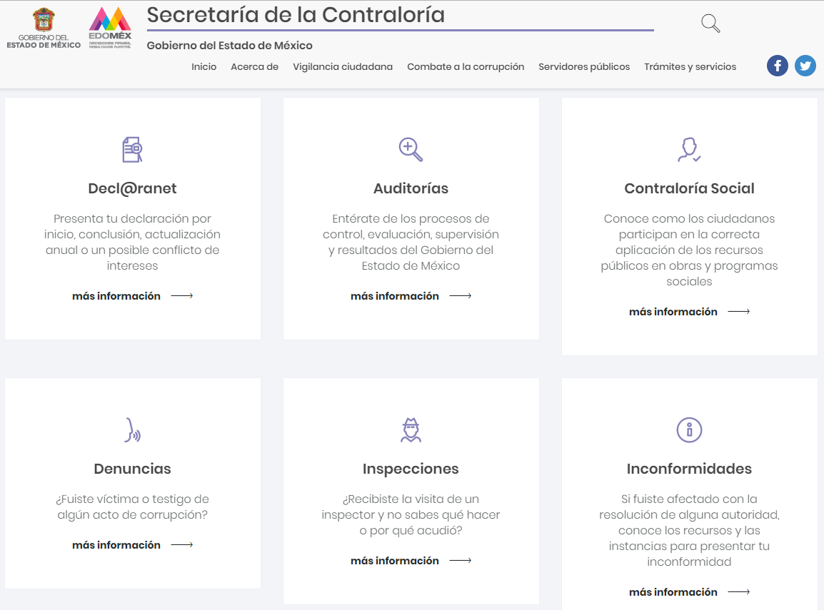

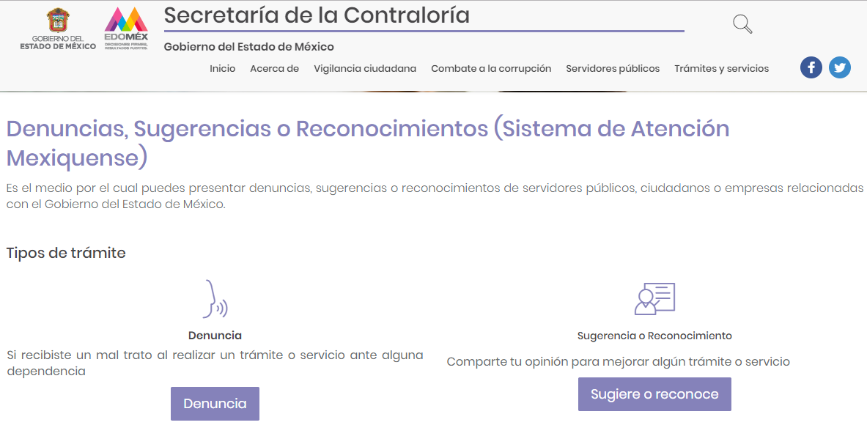
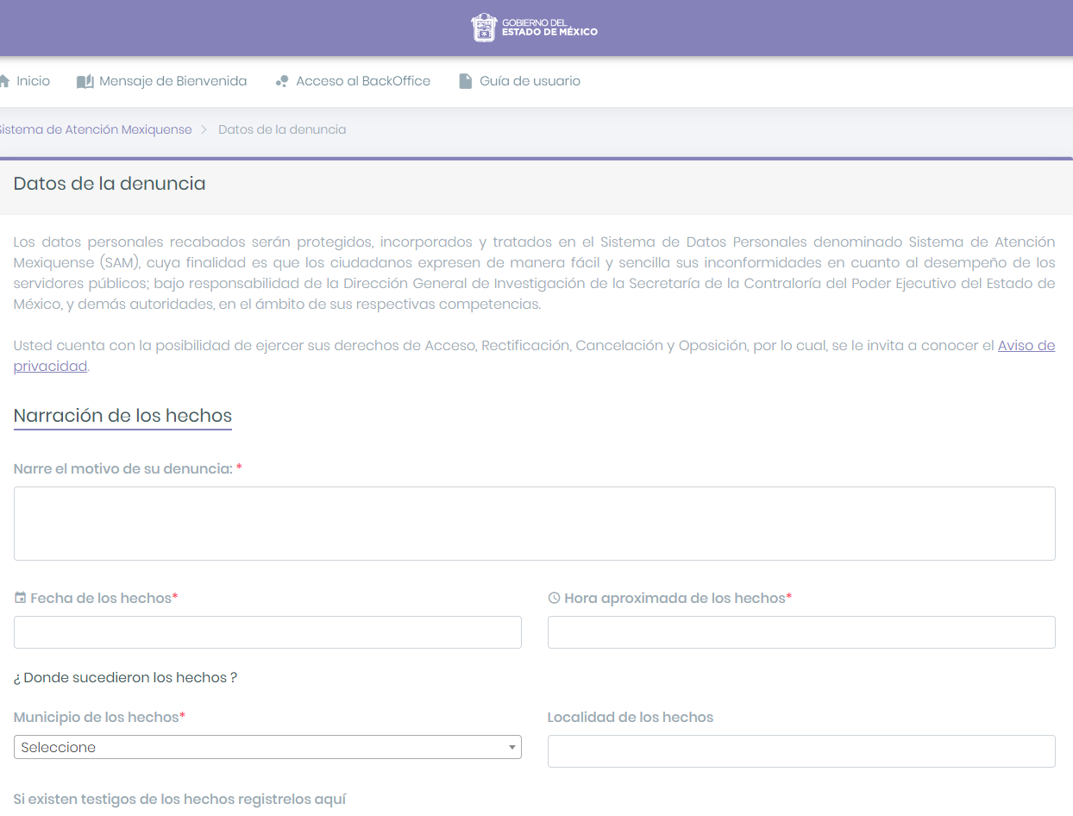

Por lo anterior, al no constituirse dicho cuestionamiento como materia del derecho de acceso a la información, se considera que el Sujeto Obligado no está constreñido a emitir una respuesta al mismo, por lo que se estima infundado el motivo de inconformidad de la Recurrente.

En conclusión, la ley de la materia establece como causas de improcedencia que se trate de una consulta, o tramite en específico, lo que en la especie actualiza la fracción VI, del arábigo 191, de la multicitada ley en relación con el 192, fracciones III y IV, que a la letra rezan:

“Artículo 191. El recurso será desechado por improcedente cuando:
- Sea extemporáneo por haber transcurrido el plazo establecido en la presente Ley, a partir de la respuesta;
- Se esté tramitando ante el Poder Judicial de la Federación algún recurso o medio de defensa interpuesto por el recurrente;
- No actualice alguno de los supuestos previstos en la presente Ley;
- No se haya desahogado la prevención en los términos establecidos en la presente Ley;
- Se impugne la veracidad de la información proporcionada;
- Se trate de una consulta, o trámite en específico; y
- El recurrente amplíe su solicitud en el recurso de revisión, únicamente respecto de los nuevos contenidos.

Artículo que concatenado con lo establecido en las fracciones III y IV, del numeral 192, de la Ley de Transparencia vigente en la entidad, que a la letra establecen:

“Artículo 192. El recurso será sobreseído, en todo o en parte, cuando una vez admitido, se actualicen alguno de los siguientes supuestos:
- El recurrente se desista expresamente del recurso;
- El recurrente fallezca o, tratándose de personas jurídicas colectivas, se disuelva;
- El sujeto obligado responsable del acto lo modifique o revoque de tal manera que el recurso de revisión quede sin materia;
- Admitido el recurso de revisión, aparezca alguna causal de improcedencia en los términos de la presente Ley; y
- Cuando por cualquier motivo quede sin materia el recurso.”

Por lo que hace a los requisitos de procedencia del sobreseimiento en términos del artículo 191, de la ley de transparencia estatal se establece lo siguiente:

- Mediante acuerdo de fecha quince de octubre de dos mil diecinueve, la Comisionada Zulema Martínez Sánchez admitió a trámite el recurso de revisión que nos ocupa.

- Lo esgrimido por El Recurrente dentro del recurso de revisión impugnado, se observa que son consultas respecto de una cuestión instrumentada en diverso procedimiento, lo que arguye en que El Sujeto Obligado, realice pronunciamientos, lo cual resulta incongruente con lo establecido en el segundo párrafo del artículo 12, de la Ley de Transparencia y Acceso a la Información Pública del Estado de México y Municipios.

- El recurso 07915/INFOEM/IP/RR/2019, no actualiza ninguna hipótesis de las inmersas en el numeral 179, de la Ley en materia vigente en la entidad.

Es importante resaltar a manera de analogía que la Suprema Corte de Justicia de la Nación mediante el número 2, de la Serie Estudios Introductorios sobre el Juicio de Amparo relativo a LA IMPROCEDENCIA DE LA ACCIÓN DE AMPARO definió a la improcedencia del amparo como la institución jurídica procesal en la que, al actualizarse ciertas circunstancias previstas en la Constitución Federal, en la Ley de Amparo o en la Jurisprudencia, el órgano jurisdiccional se ve impedido para analizar y resolver el fondo del asunto y que la causa de improcedencia puede tenerse por acreditada desde el momento en que se presenta la demanda de amparo, lo que generará que la demanda sea desechada; o bien, después de admitida la demanda, lo que tendrá como consecuencia que se sobresea en el juicio.

En mérito de lo expuesto en líneas anteriores, resultan inoperantes los motivos de inconformidad que arguye El Recurrente en su medio de impugnación que fue materia de estudio, por ello con fundamento en el artículo 192, fracción IV, de la Ley de Transparencia y Acceso a la Información Pública del Estado de México y Municipios, se SOBRESEE el recurso de revisión 07915/INFOEM/IP/RR/2019, que ha sido materia del presente fallo.

Por lo antes expuesto y fundado es de resolverse y,

SE R E S U E L V E

PRIMERO. Se SOBRESEE el recurso de revisión número 07915/INFOEM/IP/RR/2019, por actualizarse la causal de improcedencia inmersa en la fracción VI, del artículo 191, de la Ley de Transparencia vigente en la entidad, en términos del Considerando TERCERO de la presente resolución.
SEGUNDO. NOTIFÍQUESE vía SAIMEX la presente resolución al Titular de la Unidad de Transparencia del Sujeto Obligado.

TERCERO. NOTIFÍQUESE al Recurrente, la presente resolución y hágase del conocimiento que en caso de que considere que le causa algún perjuicio, podrá promover el Juicio de Amparo en los términos de las leyes aplicables, de acuerdo a lo estipulado por el artículo 196, de la Ley de Transparencia y Acceso a la Información Pública del Estado de México y Municipios.

ASÍ LO RESUELVE, POR UNANIMIDAD DE VOTOS EL PLENO DEL INSTITUTO DE TRANSPARENCIA, ACCESO A LA INFORMACIÓN PÚBLICA Y PROTECCIÓN DE DATOS PERSONALES DEL ESTADO DE MÉXICO Y MUNICIPIOS, CONFORMADO POR LOS COMISIONADOS ZULEMA MARTÍNEZ SÁNCHEZ, EVA ABAID YAPUR, JOSÉ GUADALUPE LUNA HERNÁNDEZ, JAVIER MARTÍNEZ CRUZ Y LUIS GUSTAVO PARRA NORIEGA, EN LA CUADRAGÉSIMA SÉPTIMA SESIÓN ORDINARIA, CELEBRADA EL DIECIOCHO DE DICIEMBRE DE DOS MIL DIECINUEVE, ANTE EL SECRETARIO TÉCNICO DEL PLENO, ALEXIS TAPIA RAMÍREZ.------------------------------------------------------------------------------------------------------------------------------------------------------------------------------------------------------------------------------------------------------------------------------------------------------------------------------------------------------------------------------------------------------------------------------------------------------------------------------------------------------------------------------------------------------------------------------------------------------------------------------------------------------------------------------------------------------------------------------------------------------------------------------------------------------------------------------------------------------------------------------------------------------------------------------------------------------------------------------------------------------------------------------------------------------------------------------------------------------------------------------------------------------------------------------------------------------------------------------------------------------------------

Zulema Martínez Sánchez
Comisionada Presidenta
(Rúbrica).

Eva Abaid Yapur
Comisionada
(Rúbrica).

José Guadalupe Luna Hernández
Comisionado
(Rúbrica).

Javier Martínez Cruz
Comisionado
(Rúbrica).

Luis Gustavo Parra Noriega
Comisionado
(Rúbrica).

Alexis Tapia Ramírez
Secretario Técnico del Pleno
(Rúbrica).

.00000000

Esta hoja corresponde a la resolución de fecha dieciocho de diciembre de dos mil diecinueve, emitida en el recurso de revisión 07915/INFOEM/IP/RR/2019.
ZMS/OSAM/EJDG

IMPROCEDENCIA Y SOBRESEIMIENTO EN EL JUICIO DE AMPARO. LAS CAUSAS PREVISTAS EN LOS ARTÍCULOS 73 Y 74 DE LA LEY DE LA MATERIA, RESPECTIVAMENTE, NO SON INCOMPATIBLES CON EL ARTÍCULO 25.1 DE LA CONVENCIÓN AMERICANA SOBRE DERECHOS HUMANOS. Del examen de compatibilidad de los artículos 73 y 74 de la Ley de Amparo con el artículo 25.1 de la Convención Americana sobre Derechos Humanos no se advierte que el derecho interno desatienda los estándares que pretenden proteger los derechos humanos en dicho tratado, por regular causas de improcedencia y sobreseimiento que impiden abordar el estudio de fondo del asunto en el juicio de amparo, en virtud de que el propósito de condicionar el acceso a los tribunales para evitar un sobrecargo de casos sin mérito, es en sí legítimo, por lo que esa compatibilidad, en cuanto a los requisitos para la admisibilidad de los recursos dependerá, en principio, de los siguientes criterios: no pueden ser irracionales ni de tal naturaleza que despojen al derecho de su esencia, ni discriminatorios y, en el caso, la razonabilidad de esas causas se justifica por la viabilidad de que una eventual sentencia concesoria tenga un ámbito de protección concreto y no entre en conflicto con el orden jurídico, no son de tal naturaleza que despojen al derecho de su esencia ni tampoco son discriminatorias, pues no existe alguna condicionante para su aplicabilidad, en función de cuestiones personales o particulares del quejoso. Por tanto, las indicadas causas de improcedencia y sobreseimiento no son incompatibles con el citado precepto 25.1, pues no impiden decidir sencilla, rápida y efectivamente sobre los derechos fundamentales reclamados como violados dentro del juicio de garantías.

